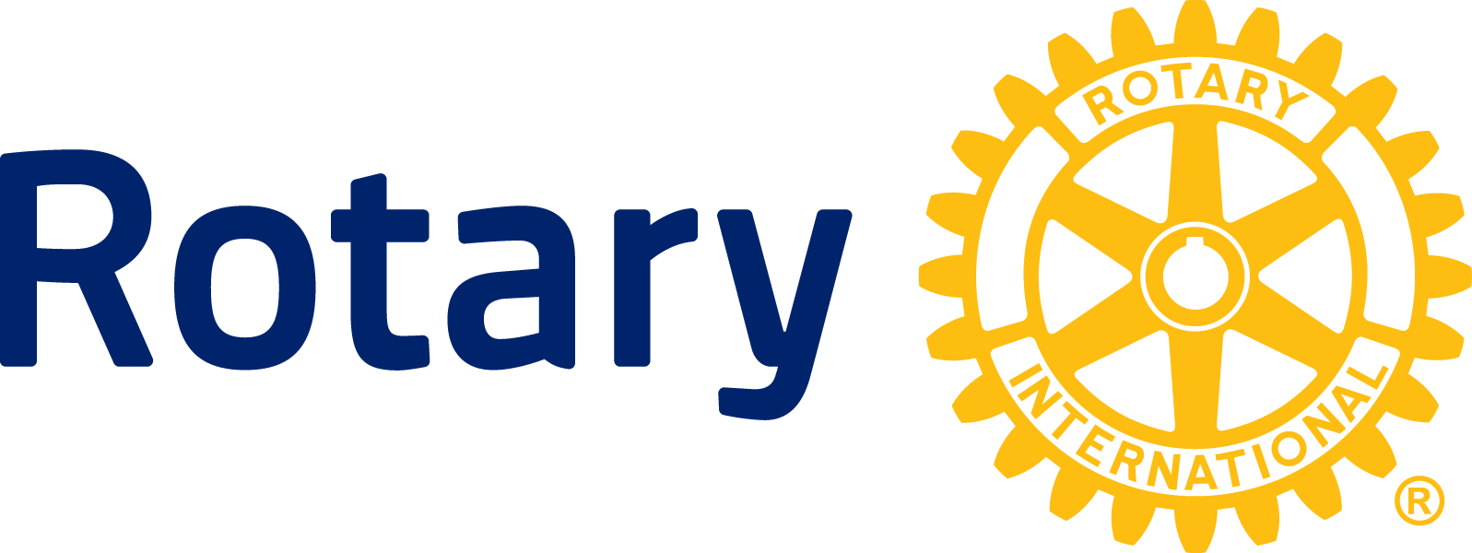

COMMUNIQUÉ DE PRESSE

Le Rotary renouvelle son engagement contre la polio en Afrique et en Asie

EVANSTON, Ill. (18 fév. 2014) — Le Rotary annonce l’allocation de près de 36 millions de dollars pour soutenir les activités de vaccination et de recherche menées par l’Initiative mondiale pour l’éradication de la polio (IMEP). L’objectif est d’éradiquer cette maladie contagieuse et invalidante d’ici à 2018.

Ce nouvel engagement financier arrive à point nommé car il va permettre à l’initiative d’éradication de se concentrer sur les trois derniers pays endémiques : Afghanistan, Nigeria et Pakistan. Stopper la polio dans ces pays est essentiel pour mettre un terme aux récents épisodes épidémiques dans d’autres pays où la vaccination de masse doit se poursuivre jusqu’à l’éradication du virus.

La subvention du Rotary comprend 6,8 millions de dollars pour l’Afghanistan, 7,7 millions pour le Nigeria et 926 000 dollars pour le Pakistan. La répartition des fonds a ainsi été réalisée sur la base des demandes des partenaires de l’IMEP - l’UNICEF et l’OMS – qui travaillent avec les gouvernements des pays affectés pour organiser les activités de vaccination.

L’UNICEF utilisera également 2,73 millions de dollars pour soutenir les activités de vaccination dans la Corne de l’Afrique dans le cadre de la réponse aux épidémies qui sont survenues au début de l’année 2013 et qui ont touché plus de 200 enfants. Les cas importés de polio y sont liés aux souches endémiques présentes au Nigeria, soulignant à nouveau l’importance de l’extinction du virus dans les trois pays endémiques.

D’autres pays vont bénéficier des fonds du Rotary pour lutter contre la polio : 2,1 millions de dollars sont alloués au Burkina Faso ; 3,4 millions au Cameroun ; 3,9 millions à la République démocratique du Congo ; 2,3 millions au Niger ; 1,3 million à la Somalie ; 2,6 millions au Sud Soudan et 1,2 million au Soudan.

Marie-Irène Richmond Ahoua, membre de Commission Régionale PolioPlus pour l’Afrique dit, "Il apparaît urgent de renouveler notre engagement et surmonter les derniers obstacles restants tant il est vrai que nous sommes condamnés à réussir. Cela coûterait encore plus cher si nous devions enregistrer une résurgence de la polio en Afrique Subsaharienne, à l'exception du Nigéria".

Alors que nous approchons de notre objectif et de la phase finale du Plan stratégique pour l’éradication de la polio, l’OMS recevra également 934 000 dollars pour étudier l’impact de l’introduction dans les campagnes de vaccination du vaccin antipoliomyélitique injectable contenant des virus inactivés.

Au-delà de cette subvention, le Rotary a déjà alloué 500 000 dollars à la réponse d’urgence contre l’épidémie qui a frappé la Syrie fin 2013, un pays qui n’avait pas été touché par cette maladie depuis 1999. D’octobre 2013 au 31 janvier 2014, 23 cas de polio y ont été confirmés et tous sont liés à la souche pakistanaise du virus.

Le Rotary a lancé son programme PolioPlus en 1985 et il est devenu en 1988 l’un des fers de lance de l’Initiative mondiale pour l’éradication de la polio avec l’OMS, l’UNICEF et le Centre américain pour le contrôle et la prévention des maladies. Depuis, le nombre de cas de polio dans le monde a diminué de plus de 99 % pour ne plus en compter que 400 en 2013.

Le travail du Rotary se concentre sur le plaidoyer, les collectes de fonds, la mobilisation des bénévoles et la sensibilisation du public. Les Rotariens ont ainsi alloué plus de 1,2 milliard de dollars et consacré un nombre incalculable d’heures de bénévolat pour lutter contre la polio. La Fondation Gates s’est de son côté engagée à verser le double de la contribution financière du Rotary en faveur de l’éradication de la polio, à hauteur de 35 millions par an et jusqu’en 2018.

À propos du Rotary

Le Rotary est un réseau mondial de 1,2 million de décideurs solidaires qui mettent leurs compétences au service des causes humanitaires les plus pressantes. Les membres des Rotary clubs présents à travers le monde dans 200 pays et territoires travaillent avec détermination pour améliorer le quotidien dans leur ville et à l’étranger, et aider les familles défavorisées. Pour plus d’informations, visiter le site du Rotary. Découvrez l’étude de cas «La Côte d’Ivoire et l’éradication de la polio » ici: http://vimeo.com/84707493.

###

Contact : Petina Dixon-Jenkins
+1 (847) 866-3054
petina.dixon-Jenkins@rotary.org

